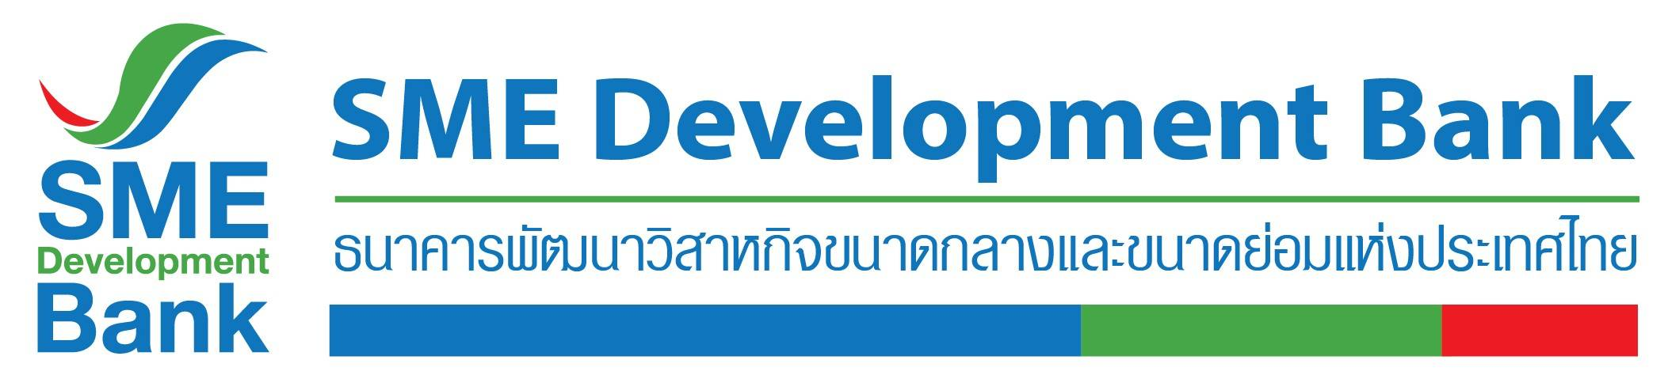

ข่าวประชาสัมพันธ์

19 กันยายน 2562

SME D Bank จับมือสถาบันการเงินเฉพาะกิจของรัฐ ปลุกกระแสช้อปปิ้งสินค้าดีจากชุมชน
จัดงาน “ตลาดนัดประชารัฐวายุภักษ์รักประชาชน” ระหว่างวันที่ 24 – 25 ก.ย. นี้

ธนาคารพัฒนาวิสาหกิจขนาดกลางและขนาดย่อมแห่งประเทศไทย (ธพว.) หรือ SME D Bank ร่วมกับสถาบันการเงินของรัฐ ได้แก่ ธนาคารออมสิน ธนาคารเพื่อการเกษตรและสหกรณ์การเกษตร ธนาคารอาคารสงเคราะห์ ธนาคารอิสลามแห่งประเทศไทย บมจ.ธนาคารกรุงไทย ธนาคารเพื่อการส่งออกและนำเข้าแห่งประเทศไทย บรรษัทประกันสินเชื่ออุตสาหกรรมขนาดย่อมและบรรษัทตลาดรองสินเชื่อที่อยู่อาศัย ยกทัพสินค้าดีราคาถูกจากผู้ประกอบการหรือวิสาหกิจชุมชนผู้ผลิตโดยตรงทั่วประเทศ มาจำหน่ายในงาน “ตลาดนัดประชารัฐวายุภักษ์รักประชาชน” ระหว่างวันที่ 24-25 ก.ย. 2562 ณ บริเวณชั้น 1 อาคาร SME Bank Tower (ติดสถานีรถไฟฟ้า BTS อารีย์) เพื่อสร้างช่องทางการตลาดให้แก่ผู้ประกอบการเอสเอ็มอี สามารถสร้างรายได้ตามนโยบายกระทรวงการคลัง โดยภายในงานจัดเต็มไปด้วยสุดยอดสินค้า SMEs ของดีทั่วไทย โปรโมชั่นสินค้าราคาพิเศษ กว่า 53 ร้านค้า อาทิ ผ้าไหมแพรวา จ.กาฬสินธุ์, ขะแจ๋หลงลื้อเสื้อผ้าไทย จ.ลำพูน, ร้านสุมาลีโภชนา เมนูข้าวหมกข้าวมันไก่ กทมฯ, ร้านติดลมหมูทอด หมูย่างปลาร้า กทมฯ, ร้านน้องส้มน้ำยาปลาทูขนมจีนน้ำยา จ.สมุทรสงคราม และวิสาหกิจชุมชนผู้ผลิตเครื่องนอนและหมอนคุณภาพ จ.อ่างทอง เป็นต้น



